Тема
Задачі на використання конструкції повторення (цикли)
Мета – відпрацювати етапи вирішення задачі, показати різницю у витратах часу на менш складні лінійні або розгалужені і більш складні циклічні алгоритми і програми
Звернути увагу на тестування та зневадження
Задача
Дано ціле число. Знайти суму цифр, з яких це число складається.
123123123123123123123123123= 1+2+3=6
- Постановка задачі. Відповідаємо на питання що дано та в якому виді, що знайти та в якому виді. Дано одне ціле число, що складається з декількох цифр. Знайти суму цифр – тобто одне ціле число.
- Вибір математичної моделі. Коли ми маємо ціле багатозначне число, тоді щоб отримати останню цифру ми повинні виконати так зване цілочисельне ділення
2023 -> 2023 / 10 = 202 цілих і 3 у залишку
202 -> 202 / 10 = 20 цілих і 2 у залишку
20 -> 20 / 10 = 2 цілих і 0 у залишку
2
+ - / *
Операції бувають унарні 7 -7 та бінарні 6+4
У мові Паскаль є такі особливі операції
div- для знаходження цілої частки
mod- для знаходження цілого залишку
якщо в мене число ціле 569 і воно зберігається у змінній Х тоді щоб знайти останню цивру 9
необхідно використати запис c:=x mod 10;
так ми можемо отримувати кожне чергове число яке по суті є цифрою
а для того щоб в мене цифра відірвалася від початкового числа потрібно також виконувати і операцію знаходження частки від ділення
x:=x div 10;
а потім кожен раз, коли ми знаходимо цифру с ми маємо її додати до суми
sum:=sum+c;

- Розробка алгоритму
1 початок
2 ввести число і покласти його в комірку х
3 до комірки сум покласти нуль
4 поки в комірці х є число більше за нуль повторювати такі дії
5 c:=x mod 10;
6 x:=x div 10;
7 sum:=sum+c;
8 вивести значення sum:
9 кінець

- Розробка програми
Var x,c,sum: integer;
Begin
Readln(x);
Sum:=0;
While x>0 do
Begin
c:=x mod 10;
x:=x div 10;
sum:=sum+c;

End;
Writeln(sum);
End.

5 тестування та зневадження
Тестування це перевірка за допомогою спеціальних наборів даних, які називають тестами

Тест1 дано 1234 відповідь 10
Тест2 дано 5555555555 відповідь 50
Тест3 дано -567 відповідь 18
Чим більше тестів – тим краще

Integer -32768 … 32767
Longint приблизно новий діапазон тепер буде -2*10¹⁰ … 2*10¹⁰

скріншот двох програм для знаходження суми цифр цілого числа
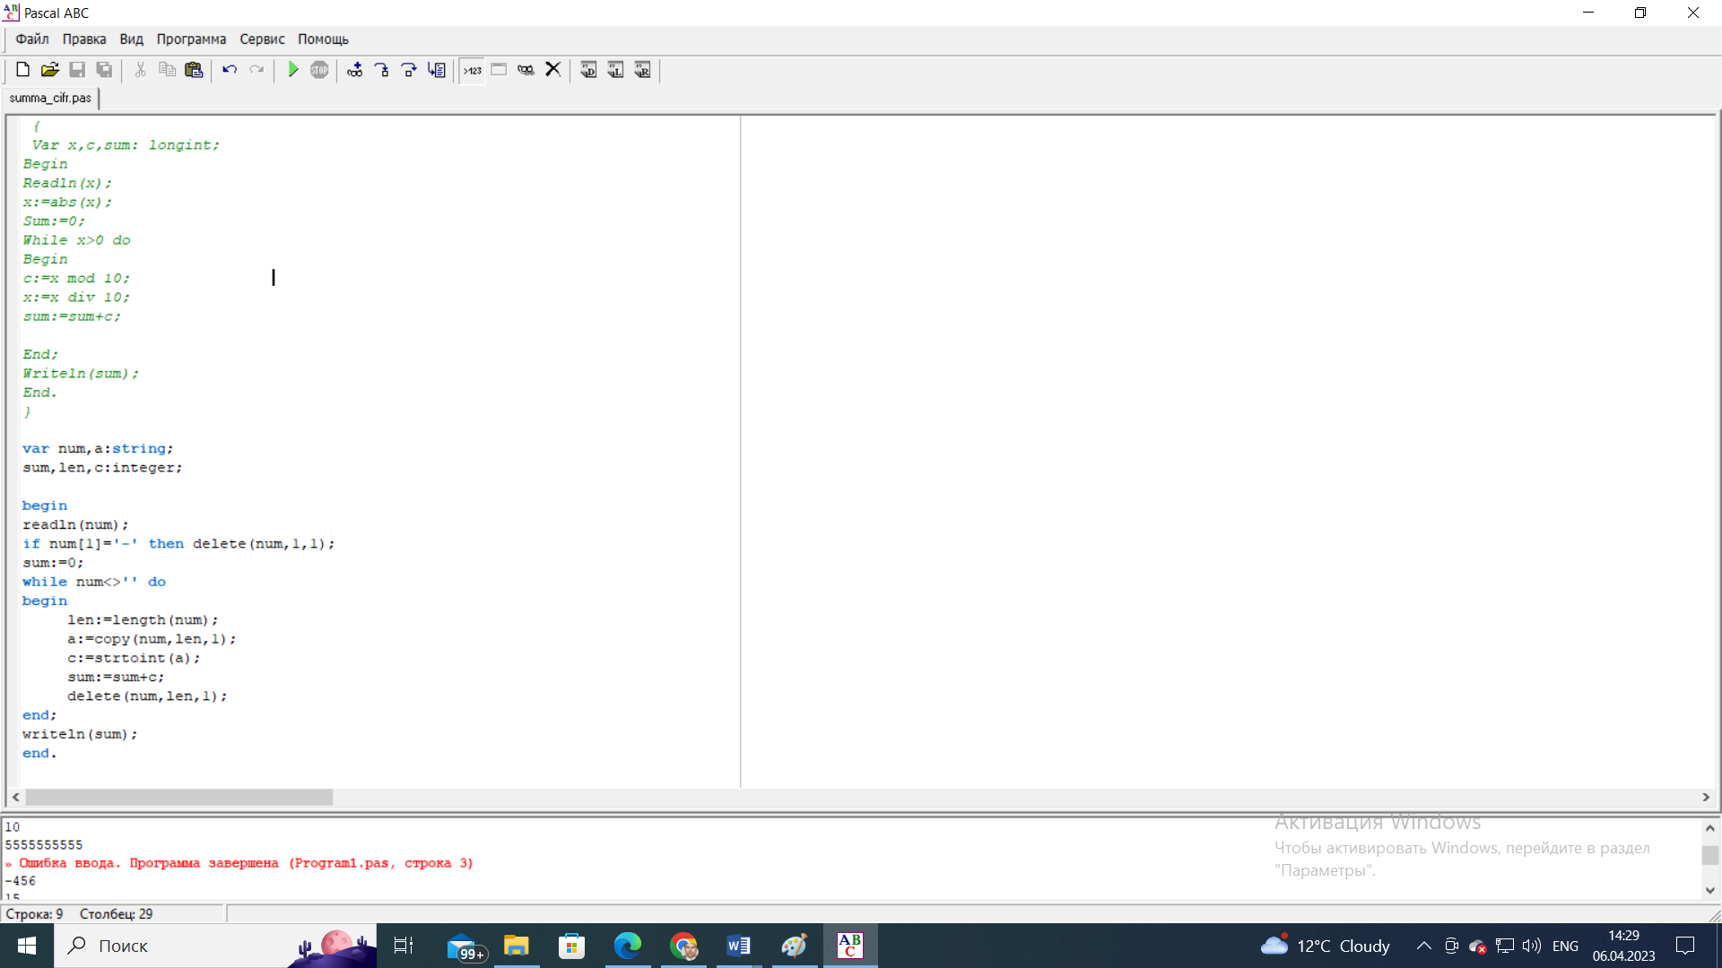

Завдання
Вирішити задачу цими двома методами
Надати опис вашої роботи, прокоментувати у програмі рядки – пояснити що і для чого робиться
Надати скріншоти , що програми працюють правильно
Файл з цим текстом надіслати мені на пошту

